期日 | ７月２３日（火）
時間 | ９：００～ 受付開始  ９：１５～ 全体説明  ９：４５～ 作業体験  １０：５０ 解散
作業内容 | グリーン・クリーン班 | クラフト班
 | ・ポット洗い  ・花植え  など | ・紙すき  ・紙製品作り  など
※当日は、上記の２つの作業班の体験を行います。
※作った製品は、お渡しできません。
備考 | 持ってくる物  ①水筒  ②上靴  ③エプロン  ④三角巾又は帽子  ⑤必要に応じて着替えやタオル等  服装  ○体操服  駐車場  ○正門前の駐車スペース
対象 | 本校中学部の転入学を検討されている児童生徒（小５～中２）、保護者、担任等
申込  方法 | - 「中学部 体験入学」申込用紙に、必要事項をご記入の上、学校を通じて７月９日（火）までに、FAXまたはメールにて申込をお願いします。  - 申込後、こちらからのご連絡は差し上げません。当日のご来校をお待ちしております。  - 体調不良等で当日欠席される場合は、学校を通じて、当日午前９時までにご連絡ください。
天草支援学校では、特別な支援を必要とする児童生徒の今後の就学・進路選択の参考にしていただくため、以下の日程で、体験入学を実施いたします。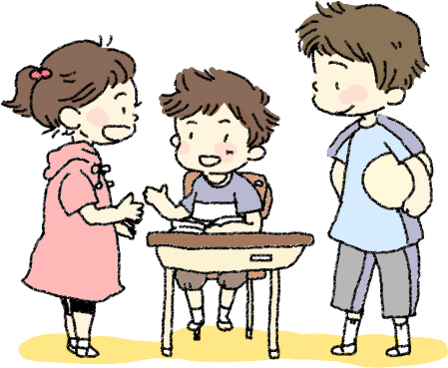
熊本県立天草支援学校 窓口： 教頭 竹内 勇次
〒863-0005 天草市本町新休972
TEL：0969-23-0141 FAX：0969-22-5673
ホームページ：http://sh.higo.ed.jp/amakusa-s/
メール：amakusa-s@pref.kumamoto.lg.jp

